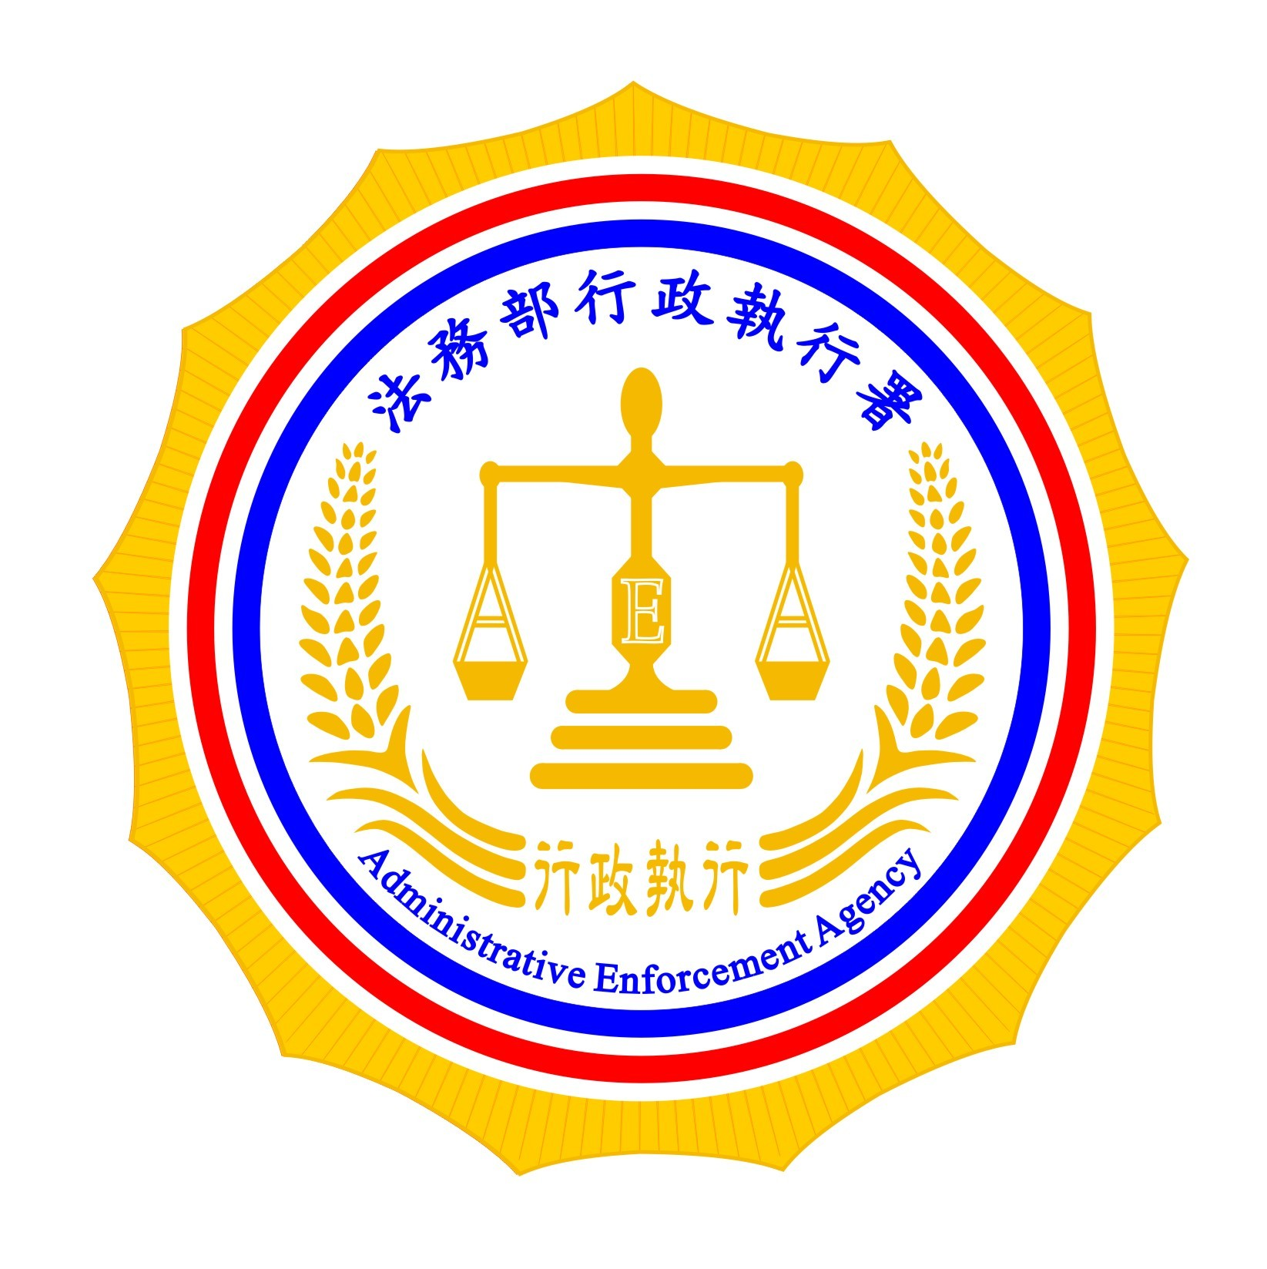 | 法務部行政執行署新聞稿  發稿日期：99年4月1日  發稿機關：法務部行政執行署  連 絡 人：龔修政  連絡電話：02-2341-0911分機275

本署並無監管科編制，請留意詐騙歹徒出示偽造證件進行詐騙行為！
據媒體報導，近來有詐騙歹徒出示偽造之本署證件以取信民眾後進行詐騙行為，請民眾小心查證，勿輕易交付現金於不明人士，以免財物受損。
近有民眾接獲不明人士誆稱其是檢察官，並派員與民眾見面及出示本署證件要求民眾將金錢直接交付書記官，以免因詐欺案件帳號遭法院凍結，因該詐騙歹徒所持證件上登載其為本署監管科書記官，惟本署並無監管科編制，顯見該證件係屬偽造證件，民眾如遇類此情形，除可直撥刑事警察局「165反詐騙專線」詢問及檢舉報案外，亦可上網至各行政執行處網站查詢，或撥各行政執行處電話後，直接撥打各行政執行處總機查詢，請勿在未進行任何查證下，即依歹徒指示交付金錢。
另外，行政執行署提醒民眾：行政執行署所屬各行政執行處均依規定以寄發正式公文書通知民眾辦理執行作為，而不會用電話方式通知或要求民眾將金錢直接交付書記官，亦請民眾務必小心查證，避免上當受騙。

【電子檔請至本署網站http://www.tpk.moj.gov.tw/下載】

